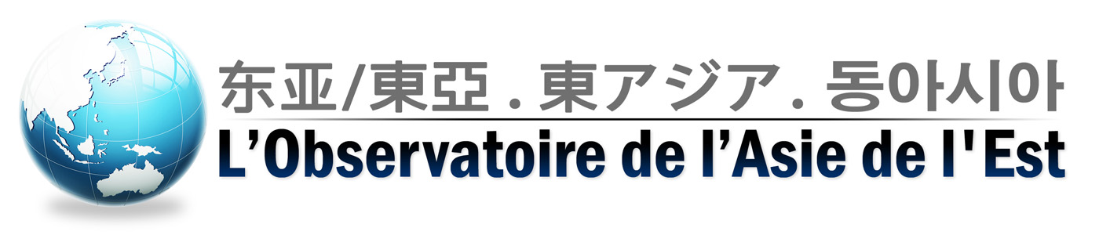

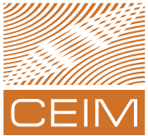
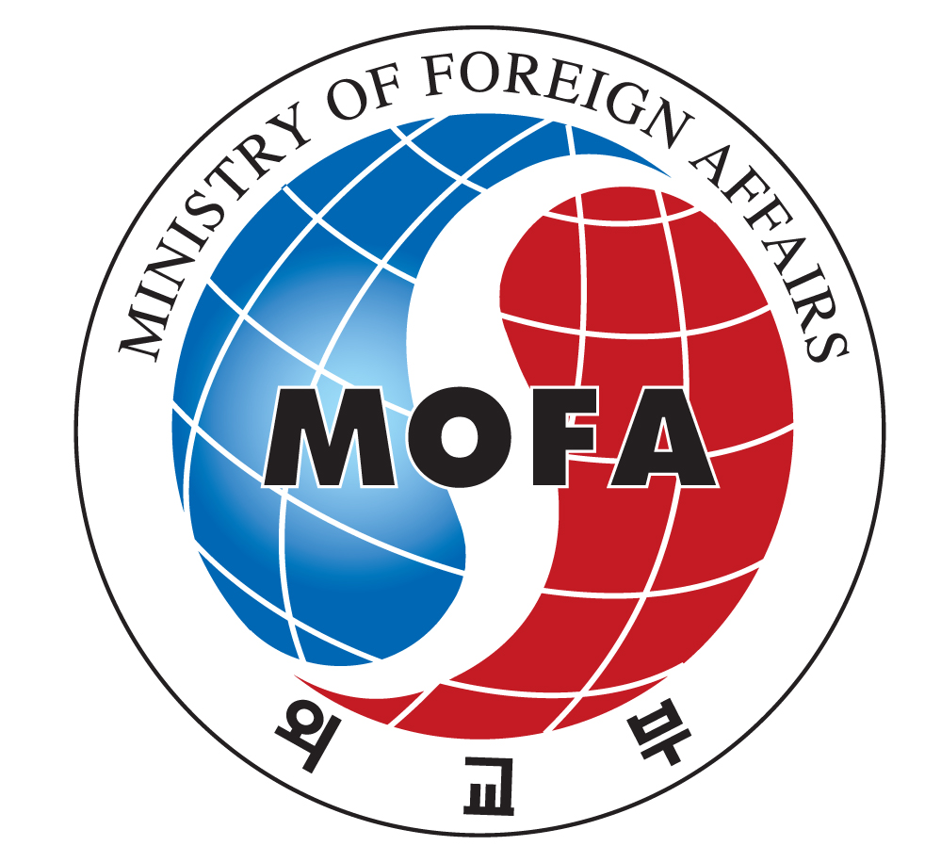


Colloque
La Journée de la Corée :
50 ans de la relation diplomatique avec le Canada
À l’occasion du 50e anniversaire des relations diplomatiques entre le Canada et la Corée du Sud et de la conclusion d’un accord de libre-échange entre les deux pays, le Centre d’études sur l’intégration et la mondialisation (CEIM) de l’Université du Québec à Montréal, en partenariat avec le Consulat général de la République de Corée, organise « La Journée de la Corée », une journée de réflexion sur la Corée et ses relations avec le Canada. Les objectifs de ce colloque sont de présenter la Corée du Sud au public québécois et aux milieux académiques francophones afin de mieux comprendre les enjeux et les opportunités découlant de la signature de l’accord commercial, promouvoir les relations politiques, culturelles et technologiques Canada-Corée (surtout pour ce qui est du Québec), et encourager des recherches universitaires francophones sur la Corée. Il y aura plusieurs conférences portant sur l’évolution des rapports Canada-Corée, les défis de l’économie coréenne à l’ère de la mondialisation, les stratégies d’exportation des firmes québécoises vers la Corée, l’Accord de libre-échange Canada-Corée, et l'acclimatement des gens d’affaires québécois et canadiens à la société coréenne. Un lunch coréen sera offert aux participants et en soirée aura lieu un événement culturel coréen.

Date : Jeudi le 18 septembre 2014, de 9h00 à 18h00
Lieu : Amphithéâtre du Cœur des sciences (SH-2800)
PavillonSherbrooke, UQAM
200 rue SherbrookeOuest, Montréal

Parmi les personnalités et dignitairesdéjà confirmés :
S.E. Donghwan Choi, Consul général de la République de la Corée et Ambassadeur-OACI
Hon. Sénatrice Yonah Martin
M. Pierre Pyun, Vice-président Governmentaffairs Bombardier Inc.
M. Pierre Fortin, Économiste et Professeur émérite
M.MichelLeblanc, Président et chef de la direction, Chambre de Commerce du Montréal Métropolitaine
Programme

9h00-9h15 Accueil - café

9h15-9h30 Ouverture du colloque, Mme Michèle Rioux, directrice du CEIM-UQAM
Mot de bienvenue, M. Jean-Pierre Beaud, Doyen, Faculté de science politique et de droit, UQAM

9h30-10h30 L’économie coréenne

S.E. Donghwan Choi, Consul général de la République de la Corée et Ambassadeur-OACI
« La République de Corée : Une économie développée et dynamique »

Professeur Joseph H. Chung, co-directeur de l’Observatoire de l’Asie de l’est, CEIM-UQAM
« Les Défis de l’économie coréenne »

10h30-10h40 Pause-café

10h40-11h30 Les relations de la Corée avec le Québec

Mme Maude Côté, Chef de pupitre Japon, Corée, Océanie, Direction Asie-Pacifique, Ministère des Relations internationales et de la Francophonie
« État de la relation Québec-Corée »

Mme Marie-Ève Jean, directrice des marchés Asie-Pacifique, Océanie, Export Québec
« La Corée : un marché porteur pour les entreprises québécoises »

11h30-12h15 Commercer avec la Corée
M. Michel Leblanc, président et chef de la direction, Chambre de commerce du Montréal métropolitain

Yong Soo Pyo,Conseiller Relation publiques et coopération
de l’Association coréenne des Hommes d’Affaires du Québec(QKBA) - Accord de Libre-Échange Canada-Corée et ACCQ-QKBA

12h15-13h30 Lunch, TraiteurAtti, (offert par le Consulat général)

12h45-13h10 L'accord de libre-échange Canada-Corée
Conférence-vidéo, Hon. Sénatrice Yonah Martin
Présentée et commentée par M. Pierre Fortin

13h30-15h10 Les défis des entreprises canadiennes en Corée (table-ronde)
Présidence : Mme Michèle Rioux, directrice de CEIM-UQAM
Conférenciers :
M. Pierre Pyun, vice-président, GovernmentAffairs, Bombardier.
« Bombardier en Asie »
Professeur Joseph H. Chung, co-directeur de l’Observatoire de l’Asie de l’Est, CEIM-UQAM
« Défis culturels et coopération »
Intervenants (tes) :
M. Pierre Fortin, économiste
M. Christian Deblock, économiste, et directeur recherche CEIM-UQAM
M. Ting-Sheng Lin, co-directeur de l’Observatoire de l’Asie de l’Est de CEIM-UQAM
M. Eric Boulanger, co-directeur de l’Observatoire de l’Asie de l’Est de CEIM-UQAM
M. Thierry Warin, HEC et directeur adjoint CIRANO
Mme Jennifer Fletcher, spécialiste en formation interculturelle

15h10-15h20 Pause
15h20-15h50 La perception de la culture coréenne aux yeux d’un Québécois M. Claude Deschenes, Radio-Canada

15h50-16h00 Discussion générale animée parTing-Sheng Lin,
co-directeur, Observatoire de l’Asie de l’Est, CEIM-UQAM

16:00-16:30 Mot de clôture
S.E. Donghwhan Choi, Consul général de la République de la Corée et Ambassadeur-OACI
16:30-18:00 Spectacle de clôture
Danse et musique traditionnelles et défilé de Hanbok (costume traditionnel), KoreanDancesStudies Society of Canada.
Concert de Kayagum (instrument musical classique) et de Tchang (opéra classique)

Colloque organisé à l'Amphithéâtre du Cœur des Sciences de l'UQÀM,
Situé au pavillon Sherbrooke
200 rue Sherbrooke Ouest
Montréal (Québec) H2X3P2

Accessible par le métro Place-des-Arts (ligne verte)
Stationnement payant par Saint-Urbain

Pour tout renseignement supplémentaire, merci de contacter
M. Daniel Bonilla
514-987-3000, poste 3910
bonilla.daniel@uqam.ca

